1.회원관리 system 구현

회원관리 system 코드내에서 동시에 여러 개의 sql문을 실행하여야 할 때는 transaction 구현했다고 강조해서 쓰기

(@Transactional 이 그 표시)

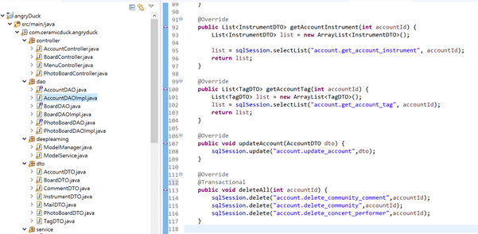

2.About 기능 구현

3. 데이터 베이스 설계

무결성 제약 조건을 지키면서 제 3정규형으로 짠 것을 강조

걍 때려 박아도 ㄱㅊ을 듯

Oracle db -> mysql db 수정한것 쓰기

이유 : 네이버 클라우드 플랫폼을 사용하였는데 oracle db지원 (x)

4.email 기능 구현 했지만 사용 X

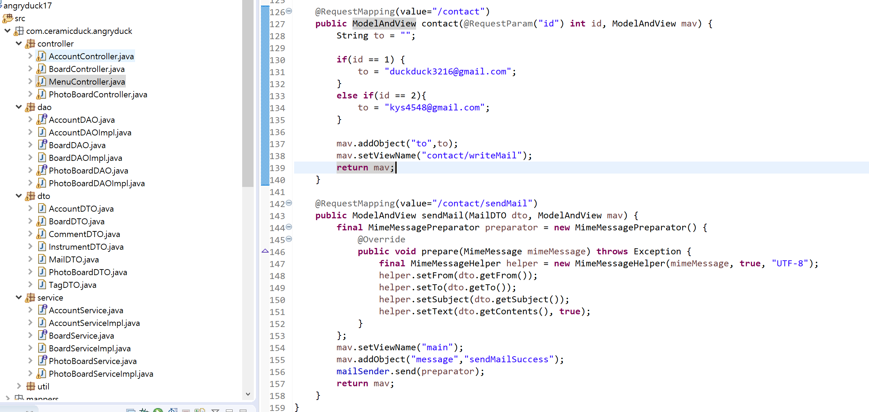

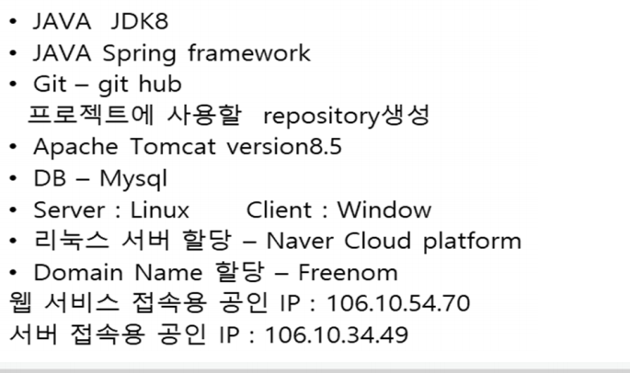

이유 : 위의 그림 우리 졸업프로젝트 포스터에서 사용한 글

서버 접근 ID와 비밀번호를 가장 기본적인 것을 사용

(ex : id : root, pw : root)

누군가 서버에 접근해 메일 구현 코드내에 있는 email주소와 비밀번호를 이용하여 윤지의 gmail 로그인 시도

(실제로 나의 gamil에 로그인 시도 있었음)

또한 누군가의 접근에 의해 db에 모든 table 정보들이 사라져서

재입력 함(실제로 그랬음)

깨달은점 : 가장 기본으로 사용하는 비밀번호 사용하면 큰일난다.

5. 모바일 코드 추가

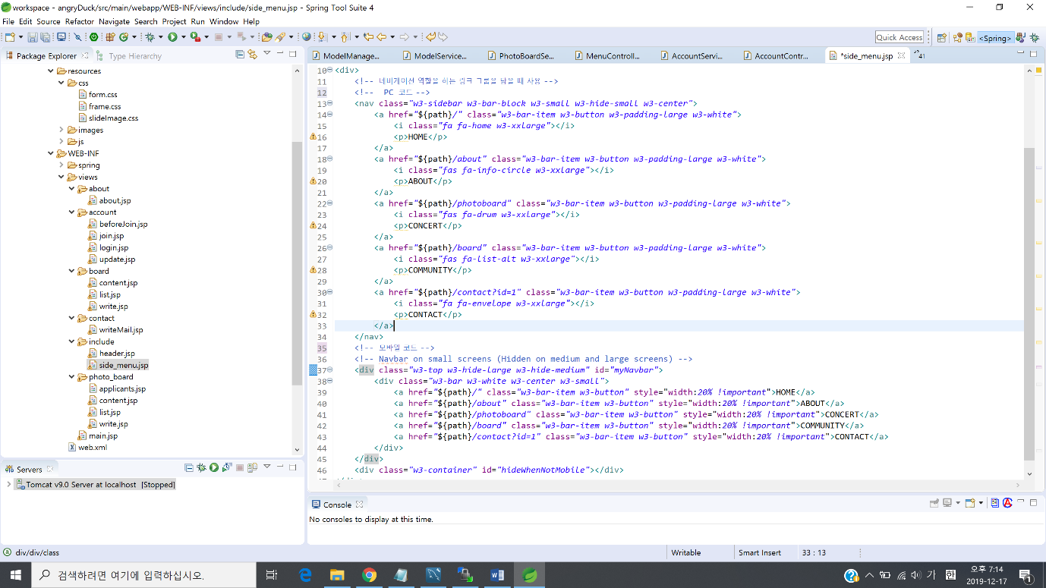

하나의 예시로 pc환경에서는 메뉴가 왼쪽 옆에 존재하지만,

모바일에서는 메뉴가 나타나지 않아 모바일환경에서 작동하는 코드를

추가로 삽입한 사진

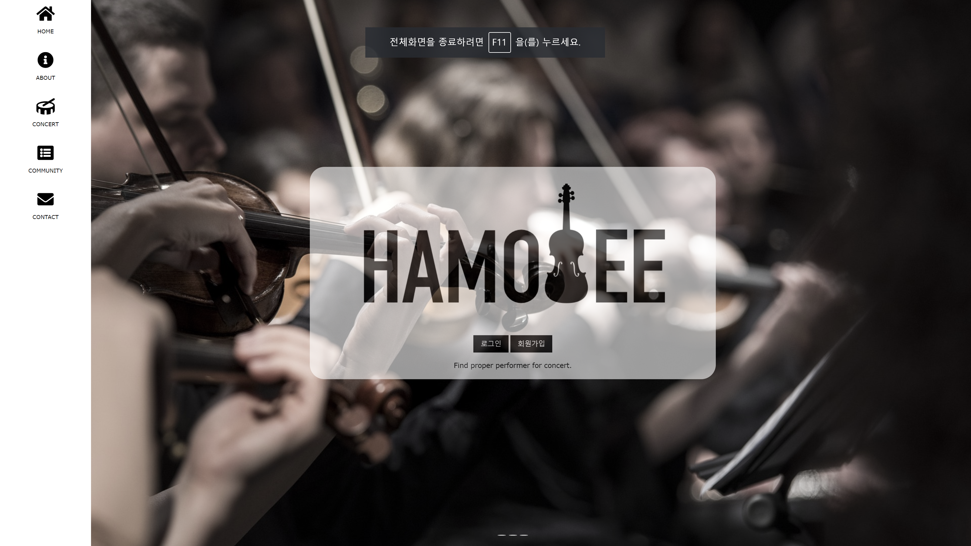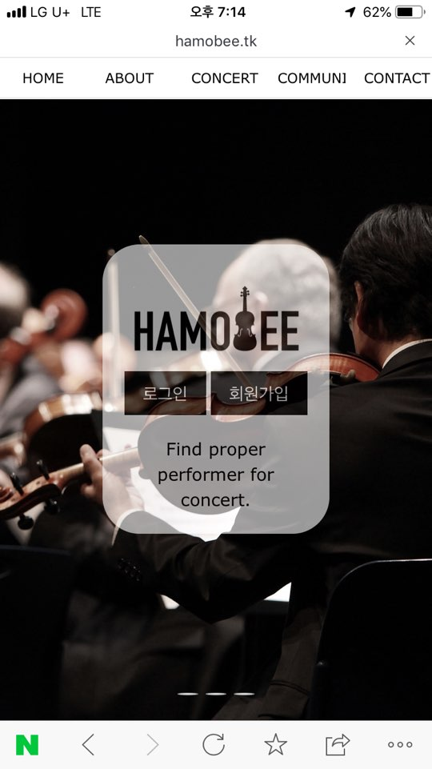

모바일과 pc 화면 차이

6. 머신러닝 관련

우근님이 주신 자료로 작성 하시면 될 듯